Ensino de História, Patrimônio Cultural e Memória Social:
Desafios e possibilidades de uma comunidade escolar em Madureira/RJ

Imagens
Figura 1 – Localização do bairro de Madureira no município do Rio de Janeiro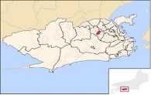
Fonte: https://pt.wikipedia.org/wiki/Nova_Igua%C3%A7u

Gráfico 1 – Porcentagem de alunos que consideram o patrimônio cultural algo importante.

Fonte: Iamara Viana - Comunicação oral Estudos sobre o patrimônio cultural das populações afrodescendentes no Rio de Janeiro: experiências do Laboratório de Ensino de História e Patrimônio Cultural
Gráfico 2 – Porcentagem de alunos que sabem citar algum exemplo de patrimônio cultural existente no seu bairro

Fonte: Iamara Viana – Comunicação oral Estudos sobre o patrimônio cultural das populações afrodescendentes no Rio de Janeiro: experiências do Laboratório de Ensino de História e Patrimônio Cultural

Gráfico 3 – porcentagem de alunos que sabem citar algum exemplo de patrimônio cultural existente no Rio de Janeiro

Fonte: Iamara Viana – Comunicação oral Estudos sobre o patrimônio cultural das populações afrodescendentes no Rio de Janeiro: experiências do Laboratório de Ensino de História e Patrimônio Cultural

Gráfico 4 – Exemplos de patrimônios internacionais citados pelos alunos

Fonte: Iamara Viana – Comunicação oral Estudos sobre o patrimônio cultural das populações afrodescendentes no Rio de Janeiro: experiências do Laboratório de Ensino de História e Patrimônio Cultural

Gráfico 5 – Bens culturais de Madureira citados pelos entrevistados com o respectivo número de citações

Fonte: Análise de dados do questionário sobre patrimônio cultural. Projeto Memória, História e Patrimônio Cultural: desafios e perspectivas na educação básica. Elaboração dos autores
Gráfico 6 – Bens culturais citados pelos entrevistados localizados no bairro de Madureira e adjacências

Fonte: Análise de dados do questionário sobre patrimônio cultural. Projeto Memória, História e Patrimônio Cultural: desafios e perspectivas na educação básica. Elaboração dos autores
Figura 2 – Carreata com a imagem de Iemanjá que sai do Mercadão de Madureira e segue até Copacabana.
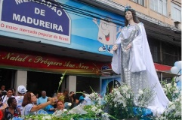
Fonte: https://religioesafroentrevistas.wordpress.com/2012/01/01/festas-de-iemanja-nas-praias-e-declarada-patrimonio-cultural-carioca/

Figura 3 – Parque de Madureira.
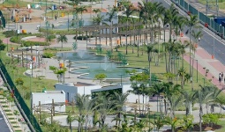
Fonte: http://daytours4u.com/pt/rdj4u/parque-madureira/

Figura 4 – Baile charme do Viaduto de Madureira.
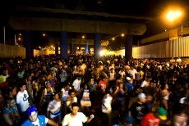
Fonte: https://catracalivre.com.br/rio/agenda/gratis/madureira-vai-a-barra-da-tijuca-e-leva-feira-das-yabas-e-baile-charme/

